***Ministère de l’Education Nationale***

***Lycée CONDORCET***

***Allée Condorcet***

***78520 LIMAY***

|  |  |
| --- | --- |
|  | **C.C.P.**  **Cahier des Clauses Particulières** |

|  |  |  |
| --- | --- | --- |
| **MARCHE DE** | **X** | *TRAVAUX* |

|  |  |  |
| --- | --- | --- |
|  |  | *FOURNITURES COURANTES* |

|  |  |  |
| --- | --- | --- |
|  |  | *PRESTATION DE SERVICES* |

|  |  |  |
| --- | --- | --- |
|  |  | *D’ETUDES* |

|  |
| --- |
| **Maître d’Ouvrage** : **Madame la Proviseure**  **Lycée CONDORCET**  **Allée Condorcet 78520 LIMAY** |

|  |
| --- |
| **Objet du Marché:**  **RÉFECTION L’ETANCHEITE DE LA TOITURE TERRASSE DU BATIMENT DE LA DEMI-PENSION** |
|  |

|  |  |
| --- | --- |
| **POUR L’ANNEE** | **2019** |

**Contact auprès de l’établissement : M. FRIBAULT Samuel**

**Tél : 01 30 92 42 20**

**Mail :** samuel.fribault@ac-versailles.fr

# A-CLAUSES ADMINISTRATIVES

# Article 1 - Objet du marché - Dispositions générales - Intervenants

Les stipulations du présent cahier des clauses particulières (C.C.P.) concernent les travaux suivants :

**RÉFECTION DE L’ETANCHEITE DE LA TOITURE TERRASSE DE LA DEMI-PENSION**

**Adresse des travaux :**

**LYCÉE CONDORCET allée Condorcet 78520 LIMAY**

La description des ouvrages et leurs spécifications techniques sont indiquées dans ce même document.

## 1.1 - Tranches et lots

Les travaux ne font pas l’objet d’un découpage en tranches.

Les travaux ne comportent qu’un seul lot.

## 1.2 - Maîtrise d’œuvre - Ordonnancement, Coordination et Pilotage du Chantier (O.P.C.)

Le Maître d’ouvrage est représenté par la Proviseure du lycée et la maîtrise d’œuvre est assurée par le Lycée, représenté par le Gestionnaire.

## 1.3 – Coordination Sécurité et Protection de la Santé

Il n’est pas organisé de coordination en matière de sécurité et de protection de la santé des travailleurs. Toutefois le maître d’œuvre à autorité pour intervenir et fixer des règles de sécurité.

## 1.4 – Contrôle Technique

L’opération à réaliser n’est pas soumise au contrôle technique prévu par la loi du 4 janvier 1978 relative à l’assurance construction.

**Article 2 – Documents contractuels**

## Pièces particulières :

1. Le présent document
2. Le devis établi par le prestataire retenu au titre de ce marché

## Pièces générales :

Les documents applicables sont ceux en vigueur au premier jour du mois d’établissement des prix, tel que ce mois est défini au 3.5.2 du présent cahier.

1. Cahier des clauses techniques générales (C.C.T.G.) applicables aux marchés publics de travaux ;
2. Cahier des clauses administratives générales (C.C.A.G.) applicables aux marchés publics de travaux ;
3. Normes françaises et les normes applicables en France en vertu d’accords internationaux. Normes Européennes et Eurocodes existants au jour de la commande.

# Article 3 - Prix et mode d’évaluation des ouvrages

## 3.1 - Répartition des paiements

L’ensemble des sommes sera réglé à chaque entreprise titulaire d’un bon de commande.

## 3.2 - Tranches conditionnelles

Sans objet

## 3.3 - Répartition des dépenses communes de chantier

Sans objet

### 3.3.1 - Dépenses d’investissement

Sans objet.

### 3.3.2 - Dépenses d’entretien

Sans objet.

## 3.4 - Contenu des prix - Mode d’évaluation des ouvrages et de règlement des comptes - Travaux en régie

### 3.4.1 - Modalités d’établissement des prix

Les prix du marché sont hors T.V.A. et tiennent compte des sujétions techniques précisées dans le C.C.P ou se rapportant aux travaux et ne pouvant être dissocié de ceux-ci sans mettre en péril la finition de l’œuvre.

Le devis doit être détaillé, à charge à l’entreprise d’établir et de vérifier les quantitatifs lors d’une visite préalable à l’établissement de son devis.

### 3.4.2 - Prestations fournies à l’entrepreneur

Sans objet.

### 3.4.3 - Caractéristiques des prix pratiqués

Les ouvrages ou prestations faisant l’objet du marché sont réglés :

1. par un prix global et forfaitaire.

### 3.4.4 - Documents concernant les prix à fournir au début des travaux

Sans objet

### 3.4.5 - Travaux en régie :

Sans objet.

### 3.4.6 - Modalités de règlement des comptes

Le règlement des travaux se fait en une seule fois sur présentation d’une facture après total achèvement des travaux et réception des ouvrages.

### 3.4.7- Prestations comportant un délai important de fabrication ou de stockage en usine

Sans objet.

### 3.4.8- Approvisionnements

Les approvisionnements dans les ateliers de l’entrepreneur ou sur chantier ne peuvent pas figurer dans les décomptes de travaux.

## 3.5 - Variation dans les prix

Les répercussions sur les prix du marché des variations des éléments constitutifs du coût des travaux sont réputées réglées par les stipulations ci-dessous :

### 3.5.1 - Type de variation des prix

Les prix sont fermes et non actualisables.

### 3.5.2 - Mois d’établissement des prix du marché

Sans objet.

### 3.5.3 - Choix des index de référence

Sans objet.

### 3.5.4 - Modalités des variations des prix :

Sans objet.

### 3.5.5 - Variations des frais de coordination

Sans objet.

### 3.5.6 - Variations provisoires

Sans objet.

### 3.5.7 - Application de la taxe à la valeur ajoutée

Les montants des sommes versées aux entrepreneurs sont calculés en appliquant les taux de T.V.A. en vigueur lors de l’établissement des pièces de mandatement. Ces montants sont éventuellement rectifiés en vue de l’établissement du décompte général en appliquant les taux de T.V.A. en vigueur lors des encaissements.

**Article 4 - Délai d’exécution**

## 4.1 - Délai d’exécution des travaux

### 4.1.1 - Calendrier prévisionnel d’exécution

Les travaux à réaliser feront **l’objet d’un planning** à la remise du devis établi sur la période **des congé scolaire d’été** ou à **défaut du 1er juillet 2018 au 25 août** 2018 préparation de chantiers qui sera au **maximum de 3 semaines** le chantier ne comportant pas de matériaux spécifique.

## 4.2 - Prolongation des délais d’exécution propres aux différents lots

Pas de dispositions particulières.

## 4.3 - Pénalités - primes d’avance

### 4.3.1 - Pénalités de retard dans l’exécution des travaux

En cas de non-respect des délais dans l’exécution des tâches défini au planning, l’entrepreneur subira, par jour calendaire de retard, une pénalité de 20 euros, sans mise en demeure préalable par dérogation à l’article 49.1 du C.C.A.G.

### 4.3.2 - Pénalités de retard pour non-respect des obligations engendrées par la réglementation SPS

En cas de non-respect des obligations engendrées par la réglementation SPS concernant les délais fixés aux articles 8.1 ci-après, l’entrepreneur subira, par jour calendaire de retard, une pénalité de 20 euros, sans mise en demeure préalable par dérogation à l’article 49.1 du C.C.A.G.

### 4.3.3 Pénalités pour absence aux réunions

Si l’entrepreneur ou son représentant ne se rend pas dans les bureaux du maître de l’ouvrage ou du maître d’œuvre ou sur le chantier toutes les fois qu’il en est requis, comme précisé à l’article 2.7 du C.C.A.G, il subit, sans mise en demeure préalable, une pénalité forfaitaire fixée à 30 euros, pour toute absence constatée.

### 4.3.4 Pénalités diverses

Sans objet

### 4.3.5 Primes d’avance

Le versement **de primes d’avance n’est pas prévu** au marché.

## 4.4 - Repliement des installations de chantier et remise en état des lieux

Pas de stipulations particulières.

## 4.5 - Délai et retenues pour remise des documents fournis après exécution

En cas de retard dans la remise des plans et autres documents à remettre après exécution par l’entrepreneur conformément à l’article 40 du C.C.A.G., une retenue égale à 300 euros sera opérée, dans les conditions stipulées à l’article 20.6 du C.C.A.G., sur les sommes dues à l’entrepreneur.

# Article 5 - Clauses de financement et de sûreté

## 5.1 - Garantie financière

Sans objet

## 5.2 - Avance forfaitaire

Sans objet

## 5.3 - Avances sur matériels

Aucune avance sur matériels de chantier n’est versée à l’entrepreneur.

# Article 6 - Provenance, qualité, contrôle et prise en charge des matériaux et produits

## 6.1 - Provenance des matériaux et produits

Le C.C.P. fixe la provenance des matériaux, produits et composants de construction dont le choix n’est pas laissé à l’entrepreneur ou n’est déjà pas fixé par les pièces générales constitutives du marché, ou déroge aux dispositions desdites pièces.

## 6.2 - Mise à disposition de carrières ou lieux d’emprunt

Sans objet.

## 6.3 - Caractéristiques, qualités, vérifications, essais et épreuves des matériaux et produits

Sans objet.

# Article 7 - Implantation des ouvrages

Sans objet.

# Article 8 - Préparation, coordination et exécution des travaux

## 8.1 - Période de préparation - Programme d’exécution des travaux

Il est fixé une période de préparation de 3 semaines. Cette période de préparation n’est pas comprise dans le délai d’exécution des travaux.

La date de commencement des travaux sera fixée sur le bon de commande.

**8.2 - Plans d’exécution - Notes de calcul - Etudes de détail**

Les plans d’exécution des ouvrages et les spécifications techniques devant être établis par l’entrepreneur sont soumis, avec les notes de calcul correspondantes, au visa du maître d’œuvre. Ce dernier doit les renvoyer à l’entrepreneur avec ses observations éventuelles au plus tard 8 jours après leur réception.

## 8.3 - Mesures d’ordre social - Application de la réglementation du travail

La proportion maximale des ouvriers d’aptitudes physiques restreintes, rémunérés au-dessous du taux normal des salaires par rapport au nombre total des ouvriers de la même catégorie employés sur le chantier, ne peut excéder 10 % et le maximum de la réduction possible de leur salaire est fixé à 10 %.

# Article 9 - Contrôles et réception des travaux

## 9.1 - Essais et contrôles des ouvrages

Les essais et contrôles des ouvrages ou parties d’ouvrages prévus par les fascicules du C.C.T.G. ou par le C.C.P. sont assurés par l’entrepreneur à la diligence du maître d’œuvre.

## 9.2 - Réception

La réception ne fait l’objet d’aucune stipulation particulière. Sa date sera déterminée d’un commun accord entre l’entreprise et le maître d’œuvre à partir de l’achèvement des travaux

## 9.3 - Mise à disposition de certains ouvrages ou parties d’ouvrages

Sans objet.

## 9.4 - Documents fournis après exécution

Les modalités de présentation des documents à fournir après exécution ne font l’objet d’aucune stipulation particulière et seront conformes aux dispositions du C.C.A.G.

## 9.5 - Délais de garantie

Le délai de garantie est fixé à 12 mois.

## 9.6 - Garanties particulières

Sans objet.

## 9.7 - Assurances

Dans un délai de quinze jours à compter de la notification du marché et avant tout commencement d’exécution, l’entrepreneur doit justifier, au moyen d’attestations portant mention de l’étendue des garanties (et donc par dérogation à l’article 4.3 du C.C.A.G. sans obligation d’étendue illimitée), qu’il est titulaire :

1. d’une assurance garantissant les tiers en cas d’accidents ou de dommages causés par l’exécution des travaux
2. d’une assurance couvrant les responsabilités résultant des principes dont s’inspirent les articles 1792 à 1792-2 et 2270 du Code Civil.

# Article dernier - Dérogation aux documents généraux

Les dérogations explicitées dans les articles désignés ci-après du présent cahier sont apportées aux articles suivants et des normes françaises homologuées ci-après :

1. L’article 2.a déroge à l’article 3.1.1 du C.C.A.G.
2. L’article 4.3.2 déroge à l’article 49.1 du C.C.A.G.
3. L’article 4.3.3 déroge à l’article 49.1 du C.C.A.G.
4. L’article 3.4.6 déroge à l’article 13.1 du C.C.A.G.
5. L’article 8.1 déroge à l’article 28.1 du C.C.A.G.
6. L’article 9.2 déroge aux articles 41.1 à 41.3 du C.C.A.G.
7. L’article 9.7 déroge à l’article 4.3 du C.C.A.G.

# B-DESCRIPTION DES TRAVAUX

Les travaux seront réalisés suivants les règles de l’art en référence aux divers textes et normes en vigueurs

(Liste non exhaustive)

* Code des Marchés Publics
* Code de la construction
* Code du travail
* Code de la Santé
* Règlement Sanitaire Départemental
* Règlement de sécurité dans les ERP
* Les travaux devront être conformes aux DTU
* Les travaux devront être conformes aux règles de l’art.
* Les travaux devront être conformes aux normes à la date des travaux.

# Caractéristique générales des matériaux

- Mécanique : Les entreprises devront utiliser des matériaux de grande qualité conformes aux réglementations en vigueurs et ces matériaux devront avoir une durabilité et une résistance mécanique importante.

- Esthétisme : Les peintures seront très soignées et devront créer un esthétisme d’ensemble et une continuité avec l’existant

- Facilité d’entretien et de maintenance : Les matériaux mis en œuvre faciliteront la maintenance, l’entretien et le nettoyage des ouvrages.

# 1. DESCRITPTIONS TECHNIQUES RELATIVES AUX TRAVAUX

L’entreprise attributaire aura à sa charge les prestations suivantes : Les études et plans d'exécutions, plans de recollements, et tous documents relatifs à ce marché.

Il est obligatoire aux entreprises concurrentes d’effectuer une visite du site dans le but de calculer les différentes quantités à mettre en œuvre.

Le devis devra comporter un détail des quantités à mettre en œuvre.

**Nota :** Dans le cas où l’entreprise serait amenée à travailler en site occupé, elle est prévenue par le Maître de d’Ouvrage et devra alors impérativement renforcer toutes les mesures de sécurité et de balisage.

# Cantonnement, installation de chantier et repliement

***Le lycée mettra à disposition de l’entreprise un toilette, une salle (vestiaire) et une salle (réfectoire) sur toute la durée des travaux. Il appartiendra à l’entreprise d’assurer à ses frais l’installation de mobiliers, du téléphone, l’entretien et le nettoyage quotidien de ces locaux mis à disposition.***

Les branchements provisoires eau, électricité et tous réseaux nécessaires à la bonne exécution du chantier sont fournis par le lycée.

L’entreprise devra s’employer à tenir un chantier propre au quotidien et sera tenu d’évacuer les gravois et déchets que le chantier engendrera au fur et à mesure de son avancement.

Le candidat devra prévoir :

- L’installation et son repliement de chantier, conformément au code du travail.

- Le balisage et la protection de la zone de travail (y compris les différentes démarches auprès des services compétents)

- La fourniture d’un échafaudage si nécessaire, posé suivant règlementation et règle de l’art pour la réalisation des travaux :

- comprenant le platelage, garde-corps plinthes échelle d'accès

- L’entreprise devra particulièrement veiller à la sécurité du public et du personnel de l’établissement ainsi que celui du chantier;

**REFECTION COMPLETE DE LA TERRASSE INACCESSIBLE EN GRAVILLON SITUEE AU DESSUS DU RESTAURANT**

1. **Travaux préparatoires :**

- Installation de chantier, apport, matériel, et matériaux, repli en fin de travaux.

- Installation sur terrasse d’un appareil de levage pour approvisionnement des matériaux et évacuation des gravats en décharge. Dépose en fin de travaux.

- Dépose des garde-corps et stockage sur site pour réinstallation en fin de travaux.

- Mise en place de protections anti-chutes par filets et potelets métalliques obligatoires selon la législation en vigueur. Dépose en fin de travaux.

- Enlèvement de la protection en gravillon existante et mise en dépôt pour réemploi en fin de travaux.

- Arrachage de l’étanchéité des surfaces courantes. Descente et évacuation pour mise en décharge.

- Arrachage des relevés d’étanchéité existants. Descente et évacuation pour mise en décharge.

- Arrachage de l’isolant thermique. Descente et évacuation pour mise en décharge.

- Evacuation des gravois d’étanchéité pour mise en décharge.

1. **Travaux d’isolation 745 m² environ.**

**Barrage pare-vapeur comprenant :**

- Une couche d’imprégnation au vernis bitumineux.

- Une chape bitume élastomère, armature voile de verre, de type paradiène BDS ou similaire soudée au chalumeau.

- Mise en place d’une équerre en chape bitume élastomère au droit de tous les relevés et souches conformément à la nouvelle norme en vigueur.

**Isolation thermique :**

- Isolation thermique par pose de panneaux en mousse polyuréthane à parement minéral hydrofuge épaisseur 110mm R = 4,80 m².K/W posé à joints croisés et collés à la colle bitumineuse.

1. **Travaux d’étanchéité.**

**Etanchéité des surfaces courantes comprenant :**

- Un écran W 100

- Une chape bitume élastomère armature polyester 180g au m² thermosoudable de type Paradiène SR4 ou similaire aux joints soudés.

- Une chape bitume élastomère, armature voile de verre de type Paradiène BDS ou similaire, soudée au chalumeau.

**Etanchéité des relevés comprenant ( 170 ml ) environ :**

- Une couche d’imprégnation au vernis bitumineux.

- Une chape bitume élastomère armature en polyester non tissé 180g au m² de type Paradiène 35 SR 4 ou similaire soudée en renforcement de gorge.

- Une chape bitume élastomère armature tissu de verre auto-protégée alu et granulés minéraux de type Supradial S ou similaire soudée au chalumeau.

- Fourniture et pose de 5 entrées d’eau en plomb de 2,5mm d’épaisseur comprenant platine, moignon soudé et garde grève en zinc 65/100ème compris couvercles amovibles.

- Fourniture et pose de 2 fourreaux en plomb de 2,5 mm au droit des ventilations y compris les platines et les joints de silicone.

- Fourniture et pose de deux crosses comprenant les platines en plomb de 2,5 mm et les tubulures en cuivre soudées.

- En tête des relevés, fourniture et pose de 90 ml d’une bande de solin en aluminium brut de type Solinet ou similaire, fixée par des chevilles clous y compris les joints de silicones.

- En bordure extérieure fourniture et pose de 80 ml d’une bande de rive en aluminium brut de type Rivnet ou similaire fixée par des chevilles clous.

# Nettoyage fin de chantier :

Nettoyage fin du chantier et de ses abords, ramassage des divers déchets de décapage et évacuation pour mise en déchetterie environnementale.

**PLAN MASSE DU LYCEE CONDORCET**

**LA TOITURE TERRASSE EST VISIBLE SUR LE PLAN MASSE « CANTINE R + 1 »**



**VUE AERIENNE DU LYCEE CONDORCET**

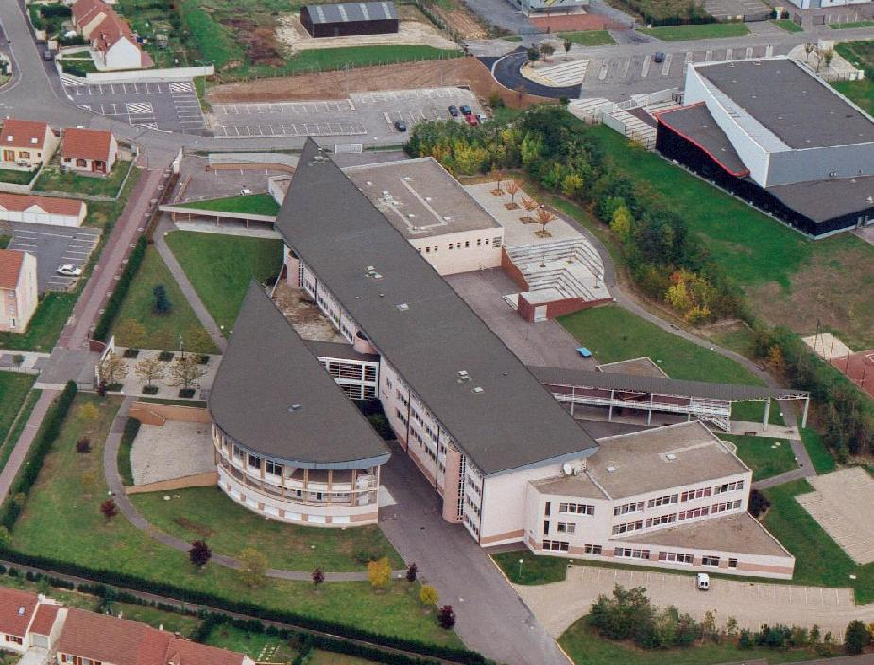

**PHOTOS TERRASSES DEMI-PENSION**

